**【接上节】**

**一：什么是断言**

对应软件测试而言，断言可以理解为测试的预期结果，用于判断程序的实际运行结果是否符合测试要求

**二：常用的断言种类**

Jmeter 共有13种断言方式，其中常用断言 3中，分别是：

响应断言、大小断言、持续时间断言

**响应断言：**用于判断请求响应数据（服务器返回数据）的文本内容是否正确。

**大小断言：**用于判断请求响应数据（服务器返回数据）的数据大小是否正确。

**持续时间断言：**用于判断请求的时长是否正确。

**三：断言的添加**

**在要断言的请求上右键** 添加 响应断言

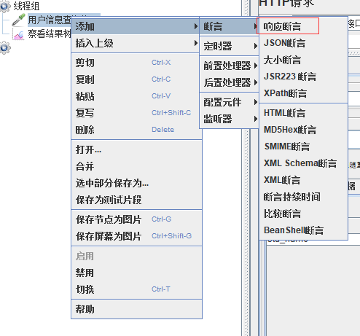

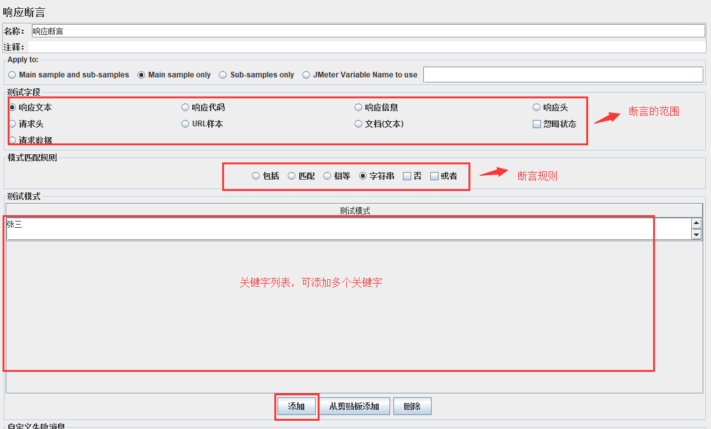

**如图：判断请求 响应文本中是否包含字符串：张三，如果包含，验证成功，否则验证失败**

注：Jmeter中，如果断言失败，系统自动认定请求执行错误，并返回失败原因。

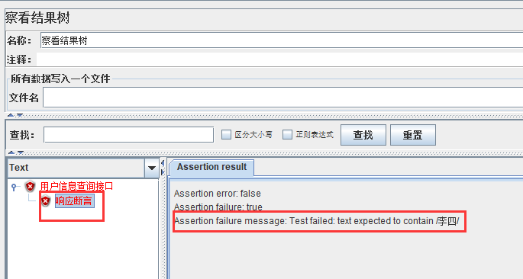

**四：断言范围介绍**

**1：响应文本：检查请求的 响应主体中是否包含指定关键字**

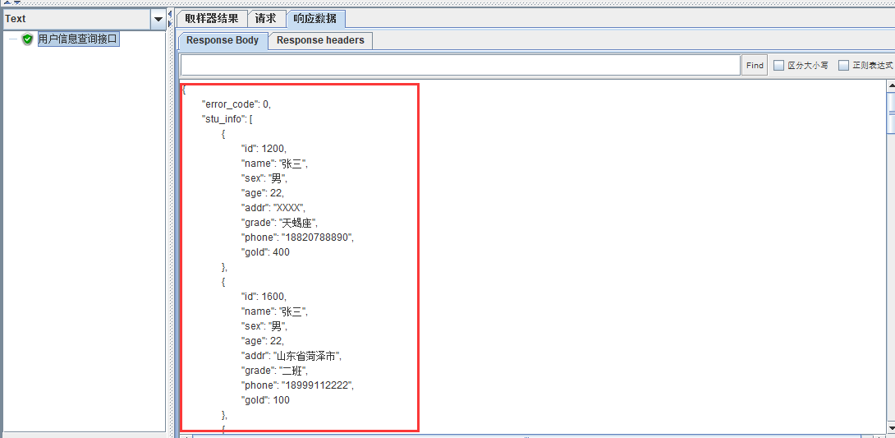

**2：响应代码：检查请求的 响应代码：常见 200（正常）、301（重定向）、404(客户端错误)、500（服务端错误） 等**

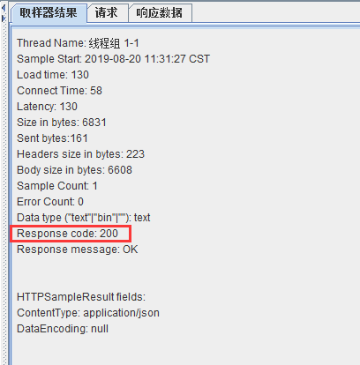

使用方法：

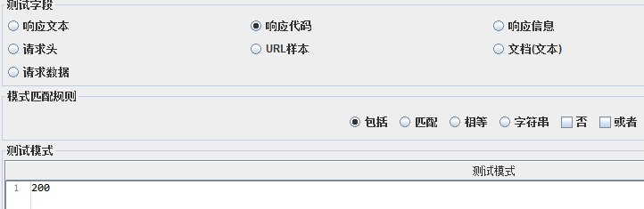

**3：响应信息：服务器返回的消息 常见: OK 、not found**

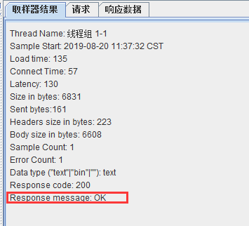

**4：响应头：检查返回数据 header 部分内容**

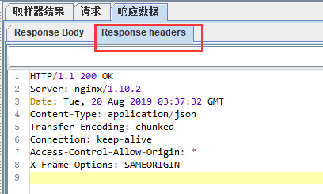

**5：请求头：检查请求部分头部信息**

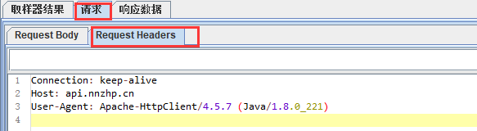

**6：URL 样本：检查请求的URL 地址**

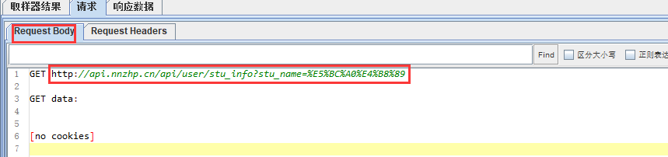

**7：文档（文本）：检查文本内容**

**8：忽略状态**

**9：请求数据：检查请求的参数**

